Europa para Todos- (V) 2026-2027
Con la mejor relación precio-calidad

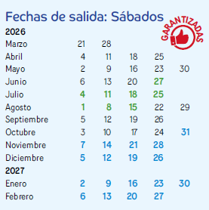

Dia 1o (Sábado) AMERICA-MADRID
Salida en vuelo intercontinental hacia Madrid. Noche a bordo.

Dia 2o (Domingo) MADRID
Llegada al aeropuerto internacional de Madrid-Barajas. Asistencia y traslado al hotel.
Alojamiento y resto del día libre.

Dia 3o (Lunes) MADRID
Alojamiento y desayuno. Por la mañana, visita panorámica de la ciudad con amplio recorrido a traves de sus más importantes avenidas, plazas y edificios. Resto del
dia libre para compras o actividades personales. Recomendamos una excursión opcional a la monumental ciudad de Toledo.

Dia 4o (Martes) MADRID-BURDEOS (693 km)
Desayuno y salida con dirección al norte de España vía Burgos y San Sebastián hacia la frontera francesa y cruzando los Pirineos llegaremos a la ciudad de Burdeos, capital
de Aquitania y Patrimonio de la Humanidad, importante región vinícola. Alojamiento.

Dia 5o (Miercoles) BURDEOS-VALLE DEL LOIRABLOIS- PARIS (574 km)
Desayuno y salida vía Poitiers y Tours, donde se inicia un breve recorrido por el fértil Valle del Loira. Parada en Blois, ciudad emblemática por su bello castillo, con
la fachada renacentista mas representativa del Valle.
Posteriormente continuación hasta Paris. Alojamiento. Esta primera noche se podrá realizar una visita opcional de Paris Iluminado para familiarizarse con la bella capital francesa, y un evocador crucero por el rio Sena.

Dia 6o (Jueves) PARIS
Alojamiento y desayuno. Por la mañana visita panorámica de la Ciudad Luz para conocer sus lugares más emblemáticos como la Place de la Concorde, Arco del Triunfo, Campos Elíseos, Isla de la Ciudad con la imponente Iglesia de Notre Dame, Palacio Nacional de los Inválidos donde se encuentra la tumba de Napoleon, con breve parada en los Campos de
Marte para fotografiar la Torre Eiffel. Por la tarde recomendamos realizar una excursión opcional al magnifico Palacio de Versalles, declarado Patrimonio de la Humanidad, para
conocer su imponente arquitectura y sus bellos jardines.

Dia 7o (Viernes) PARIS
Alojamiento y desayuno. Dia libre para actividades personales. Por la mañana, recomendamos realizar alguna excursión opcional, como la visita al barrio de Montmartre o
al Barrio Latino. También puede optar por una excursión de día completo a la ciudad de Brujas, en Bélgica, donde podrá disfrutar del encanto de esta romántica ciudad. (En caso de
no poder realizar las excursiones opcionales mencionadas, se ofrecerán alternativas durante el transcurso del tour).

Dia 8o (Sábado) PARIS-HEIDELBERG (545 km)
Desayuno y salida por las antiguas regiones de Champagne y Les Ardenes hacia la frontera alemana para llegar a Heidelberg, antigua ciudad universitaria. Tiempo libre para callejear por sus típicas calles y contemplar en lo alto los restos de su majestuoso castillo. Posteriormente llegada al hotel y alojamiento.

Dia 9o (Domingo) HEIDELBERG-RUTA ROMANTICAMUNICH (420 km)
Desayuno. Salida hacia Rotemburgo. Tiempo libre para admirar esta bella ciudad medieval que conserva sus murallas, torres y puertas originales, contemplar sus típicas
calles y la antigua arquitectura germana. Continuación a través de la Ruta Romántica contemplando sus bellos paisajes para llegar a Munich, capital del Estado de Baviera e
importante centro económico y universitario de Alemania. Posibilidad de realizar una visita opcional para conocer los lugares más emblemáticos de la ciudad. Alojamiento.

Dia 10o (Lunes) MUNICH-INNSBRUCK-VERONAVENECIA (557 km)
Desayuno. Salida hacia la frontera austriaca, entre inigualables paisajes alpinos para llegar a Innsbruck, capital del Tirol. Tiempo libre. Continuaremos por la autopista
atravesando el impresionante Paso Alpino de Brenner, con uno de los puentes más altos de Europa “Europabrucke” hacia Italia para llegar a Verona, ciudad inmortalizada por
William Shakespeare en su obra “Romeo y Julieta”. Continuación del viaje hasta Venecia. Alojamiento.
Dia 11o (Martes) VENECIA-FLORENCIA (256 km)
Desayuno. Salida hacia el Tronchetto para embarcar hacia la Plaza de San Marcos, donde comenzaremos nuestra visita panorámica a pie de esta singular ciudad construida sobre 118 islas con románticos puentes y canales, admirando la magnífica fachada de la Basílica
de San Marcos, su Campanario, Palacio Ducal, el famoso Puente de los Suspiros... Tiempo libre a su disposición. Posibilidad de realizar opcionalmente una exclusiva navegación por la Laguna Veneciana. Continuación hacia Florencia, capital de la Toscana y cuna del Renacimiento. Alojamiento.

Dia 12o (Miercoles) FLORENCIA-ROMA (275 km)
Desayuno. Visita panorámica a pie de esta ciudad rebosante de arte, historia y cultura, por donde pasaron Miguel Angel o Dante Alighieri. Conoceremos sus importantes joyas arquitectónicas: la Catedral de Santa María dei Fiori, con su bello campanile y el baptisterio con las famosas Puertas del Paraiso de Ghiberti, la Plaza de la Signoria, el Ponte Vecchio… Posteriormente, salida hacia Roma. Alojamiento.

Dia 13o (Jueves) ROMA
Alojamiento y desayuno. Visita panorámica de la Ciudad Imperial: Piazza Venezia, Foros Imperiales, Coliseo, Arco de Constantino, Circo Máximo y la imponente Plaza de San
Pedro en el Vaticano. Posibilidad de visitar opcionalmente los famosos Museos Vaticanos y la Capilla Sixtina, con los impresionantes frescos de Miguel Angel, utilizando nuestras
reservas exclusivas, que le evitaran largas esperas en el ingreso. Por la tarde, podrá realizar una visita opcional para conocer la Roma Barroca, con sus famosas fuentes, plazas y palacios papales, desde los cuales se gobernaron los Estados Pontificios.

Dia 14o (Viernes) ROMA
Alojamiento y desayuno. Dia libre para actividades personales, en el que recomendamos efectuar, opcionalmente, algunas excursiones: visita al interior del Coliseo con paseo por el Foro Romano, o la excursión a Napoles, con breve recorrido panorámico. Capri, mítica isla que cautivo a los Emperadores Romanos, por sus bellezas naturales (de Abril a Octubre) o Pompeya, antigua ciudad romana sepultada por las cenizas del volcán Vesubio en
el año 79, para conocer los mejores restos arqueológicos (de Noviembre a Marzo).

Dia 15o (Sabado) ROMA-PISA-COSTA AZUL (710 km)
Desayuno y salida hacia Pisa con tiempo para conocer la Plaza de los Milagros, donde podremos contemplar el conjunto monumental compuesto por la Catedral, Baptisterio
y el Campanile, la famosa Torre Inclinada. Continuación por la incomparable autopista de las flores hacia la Costa Azul. Alojamiento en su capital, Niza, o en sus proximidades. Posibilidad de participar en una excursión opcional para conocer el Principado de Monaco visitando la parte histórica, así como la colina de Montecarlo donde se encuentra su famoso casino.

Dia 16o (Domingo) COSTA AZUL-BARCELONA (665 km)
Desayuno. Salida bordeando la Costa Azul y atravesando la región de la Provenza Francesa llegaremos, cruzando la frontera española, a la ciudad de Barcelona. Breve recorrido
panorámico a través de sus famosas Avenidas, para admirar el contraste entre la parte medieval y el modernismo catalán, conociendo sus edificios más representativos, Casas Batllo, Amatller, Morera, Mila, Sagrada Familia… Alojamiento.

Dia 17o (Lunes) BARCELONA-ZARAGOZA-MADRID (635 km)
Desayuno. Salida hacia Zaragoza. Breve parada para conocer la Catedral-Basílica de Nuestra Señora del Pilar, Patrona de la Hispanidad. Posteriormente continuación a Madrid.
Alojamiento.

Dia 18o (Martes) MADRID
Desayuno y fin de nuestros servicios. Posibilidad de ampliar su estancia en España o participar en un circuito por Andalucia o Portugal.

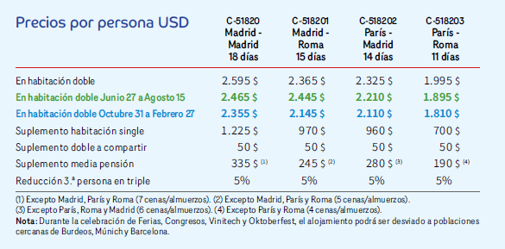

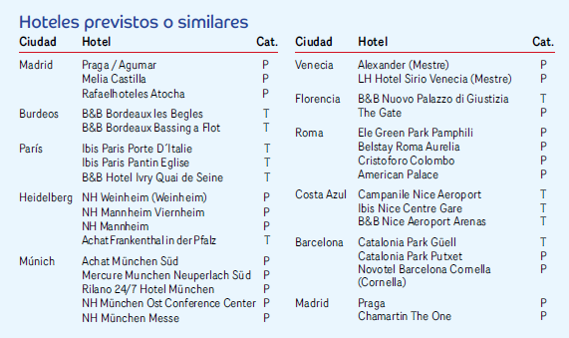

INCLUYE:
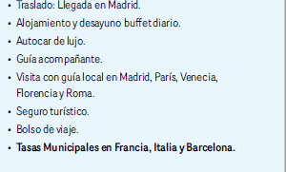

NO INCLUYE:

- Comidas no especificadas
- Tiquetes aéreos
- Propinas
- Gastos bancarios

Condiciones Generales:

ANULACIONES
En todo momento el usuario o consumidor puede desistir de los servicios solicitados o contratados, teniendo derecho a la devolución de las cantidades que hubiera abonado, tanto si se trata del precio total, como del anticipo previsto anteriormente, pero deberá indemnizar a la Agencia por los conceptos que a continuación se indican:
1. Los gastos de gestión más los gastos de anulación, si los hubiere.
2. Una penalización consistente en el 5% del total del viaje, si el desistimiento se produce con más de diez y menos de quince días de antelación a la fecha de comienzo del viaje; el 15% entre los días 3 y 10 y el 25% dentro de las 48 horas anteriores a la salida. De no presentarse a la salida, el consumidor o usuario está obligado al pago del importe total del viaje, abonando, en su caso, las cantidades pendientes, salvo acuerdo de las partes en otro sentido.
En caso de que alguno de los servicios contratados y anulados estuviera sujeto a condiciones económicas especiales de contratación, tales como flete de aviones, buques, tarifas especiales, etc., los gastos de anulación por desistimiento se establecerán de acuerdo con las condiciones acordadas por ambas partes.
Para la realización del Viaje Combinado se precisa un mínimo de quince pasajeros, excepto para los circuitos de la serie España, Portugal y Marruecos, que el mínimo de pasajeros requeridos será de doce. Para las series de Circuitos Regionales, África, Oriente y Oceanía, consultar mínimos de pasajeros a cubrir en el momento de realizar la reserva. En casos excepcionales, si el número pasajeros inscritos no cubriera los mínimos de pasajeros exigidos y con el fin de mantener nuestro compromiso de salida garantizada, los circuitos podrán desarrollarse sin guía acompañante, con un experto chofer conocedor de las rutas. En caso de no haberse obtenido este cupo, el viaje quedará automáticamente anulado, lo que será notificado por escrito al consumidor, con un mínimo de veinte días antes de la fecha de salida prevista, y sin que en este caso tenga derecho a indemnización alguna. De forma ocasional la visita panorámica de la ciudad de Madrid por motivos de operatividad podría realizarse a través del servicio del bus turístico de la ciudad, sistema Hop-on Hop-off.
Las visitas y actividades turísticas mencionadas en el itinerario serán satisfechas por guías locales y oficiales de las ciudades a visitar, tal como previsto.

ALTERACIONES
La Agencia se compromete a facilitar a sus clientes la totalidad de los servicios contratados contenidos en el programa-oferta que ha dado origen al contrato de viaje combinado, con las condiciones y características estipuladas.
En el supuesto de que antes de la salida del viaje el organizador se vea obligado a modificar de manera significativa algún elemento esencial del contrato, deberá ponerlo inmediatamente en conocimiento del consumidor. En tal supuesto y salvo que las partes convengan otra cosa, el consumidor podrá optar entre resolver el contrato sin penalización alguna, o aceptar una modificación del contrato en el que se precisen las variaciones introducidas y su repercusión en el precio. El consumidor deberá comunicar la decisión que adopte al detallista o, en su caso, al organizador, dentro de los tres días siguientes a ser notificado de la modificación antedicha. En el supuesto de que el consumidor no notifique su decisión en los términos indicados, se entenderá que opta por la resolución del contrato sin penalización alguna.

DOCUMENTACION:
AEROVISION S.A.S., se hace responsable por la prestación de los servicios terrestres en su calidad de intermediario entre el operador y la agencia de viajes que efectúa la venta. En ningún momento AEROVISION S.A.S., asume ningún tipo de responsabilidad en el caso de que faltare o estuviera incompleta la documentación tanto para salir de Colombia, como para ingresar a alguno de los países que así lo requieran.

CLAÚSULA DE RESPONSABILIDAD:
El organizador de este plan AEROVISION S.A.S. de Medellín, con registro nacional de turismo No. 5256 se acoge en su integridad a la ley 300 de 1.996.
El abuso y la explotación sexual de menores de edad es sancionado con pena privativa de la libertad de conformidad con lo previsto en la ley 679 de 2001

ACTUALIZADO: marzo 05 de 2026

